固定资产网上报增及报销流程操作说明

一、资产登记流程
登录用户名与统一门户用户名一致，是自己的教工号，密码为统一门户密码。
1、入账流程 使用人登记→资产归口部门终审→流程结束

操作菜单为：点击首页快捷菜单“资产登记”或左侧“资产入账—资产登记” 菜单，都可以进入登记界面。
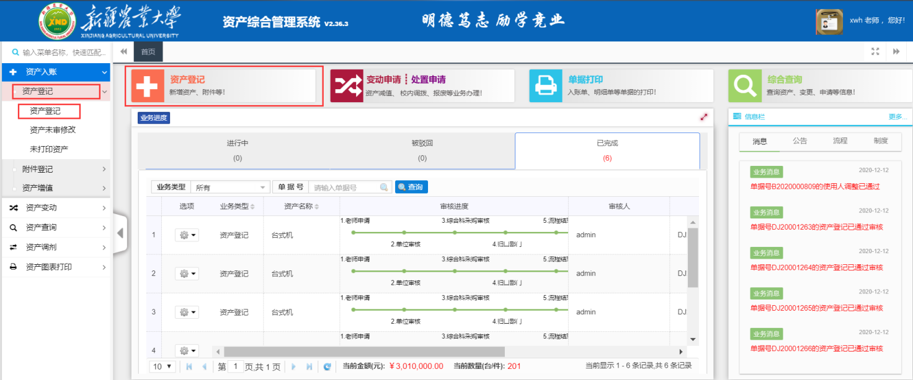
2.如图，点击资产登记-资产登记管理后，进入资产登记界面后，选择需要进行登记资产类型。
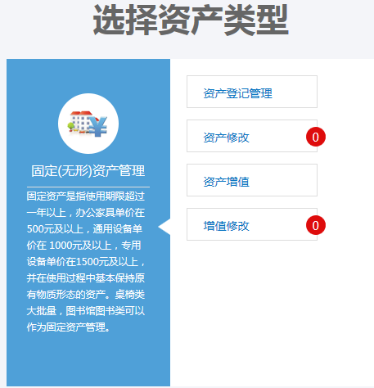
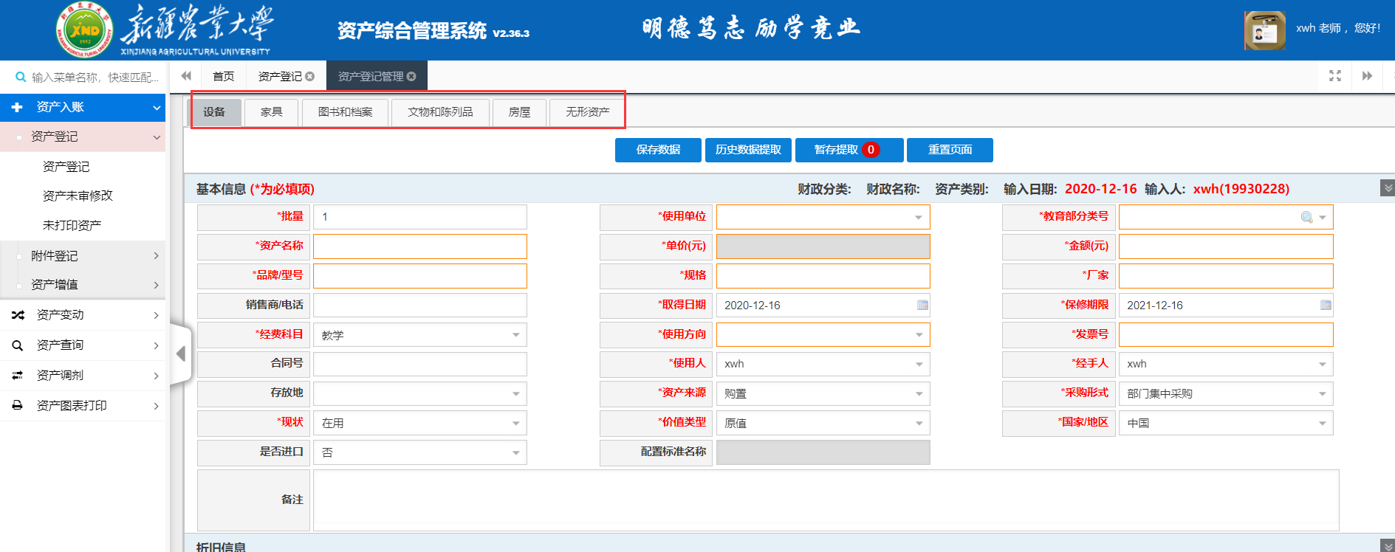

3、如图，点击资产登记后，进入如下图所示登记界面,在红色框标记处，可选择需要录入的资产模块；将页面中带*的资产属性填写完整，然后再点击“保存”按钮。
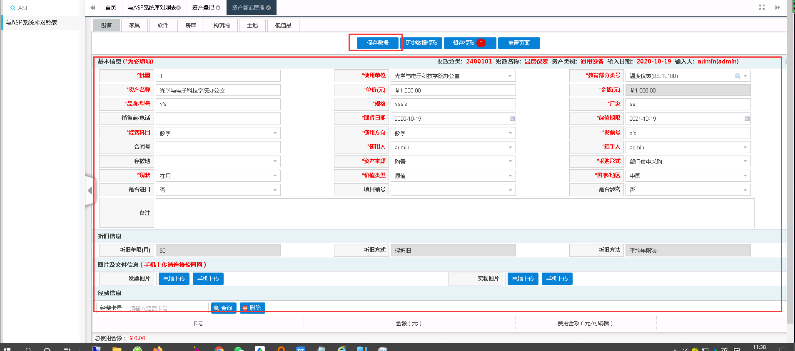

4.如图，资产信息填写完成后，并确定保存后，会提示保存成功，且会弹出如图所示窗口；如果同一批购买的资产需要继续录入，点击复制登记，即可录入下一个资产，当所有资产都登记完成后，点击‘下一步’按钮，进入资产提交界面。
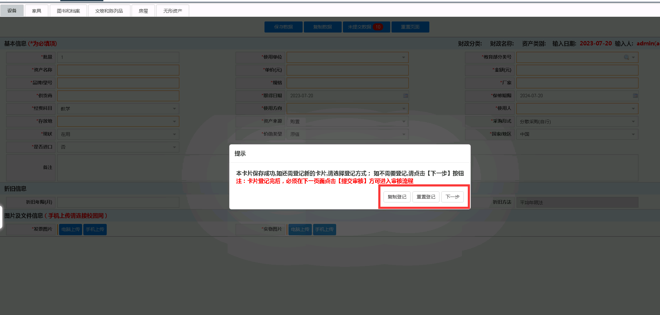

5、在进入提交界面时，会有个提示，同一合同或发票号的资产可以合并成一单进行提交，所以老师可以把同一合同或发票的设备、家具、图书、无形资产等都可以进行合并后提交审核。
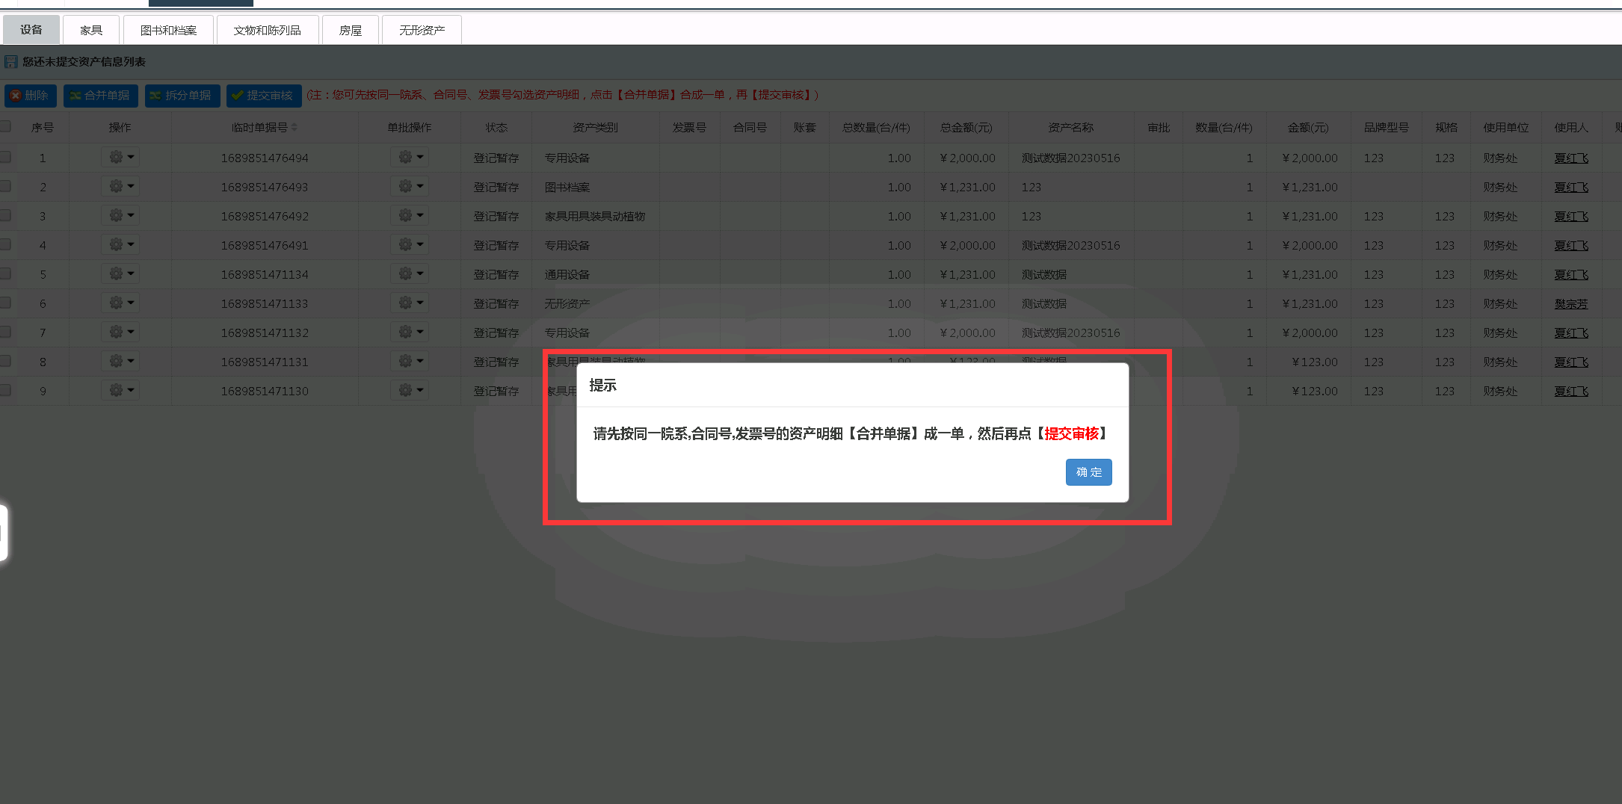
6、当资产合并后，点击提交审核即可。
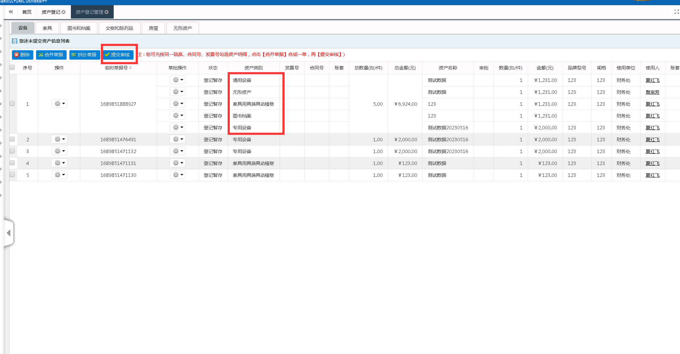

7、提交审核之后，由国有资产处的老师进行终审之后入账流程结束。

二、单据打印流程
1、老师可在首页快捷栏 左侧菜单栏 资产图标打印---单据/卡片/标签打印 进入单据打印界面
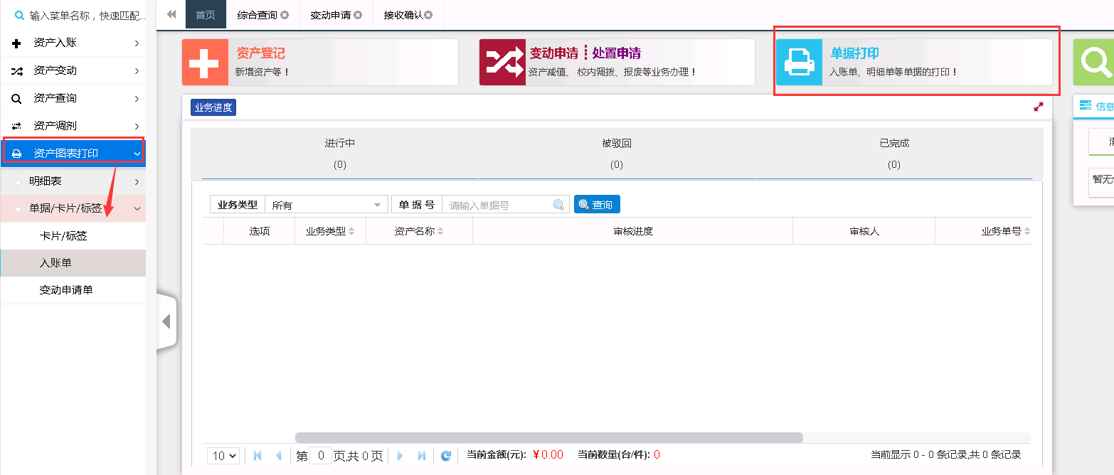
2、老师可在页面选择 入账单打印/卡片 标签/ 变动申请单 打印
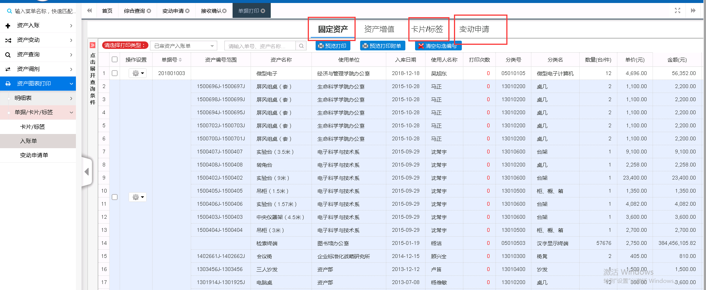
勾选 选择预览打印按钮即可打印

三、财务系统网上申报流程
1．登入新疆农业大学网上自助报账系统，选择资产报销
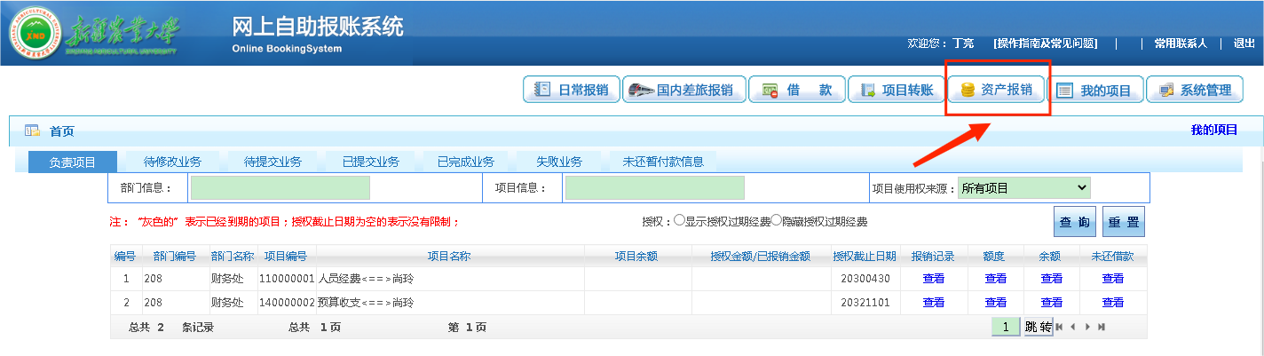

2．选择新业务填报
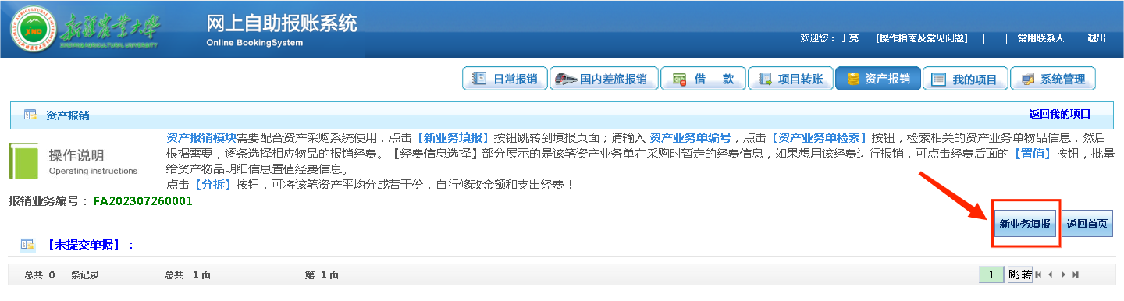
3.选择资产业务检索，输入新疆农业大学资产入账单单据号，检索过程需要一段时间（大概30秒左右），请耐心等待。
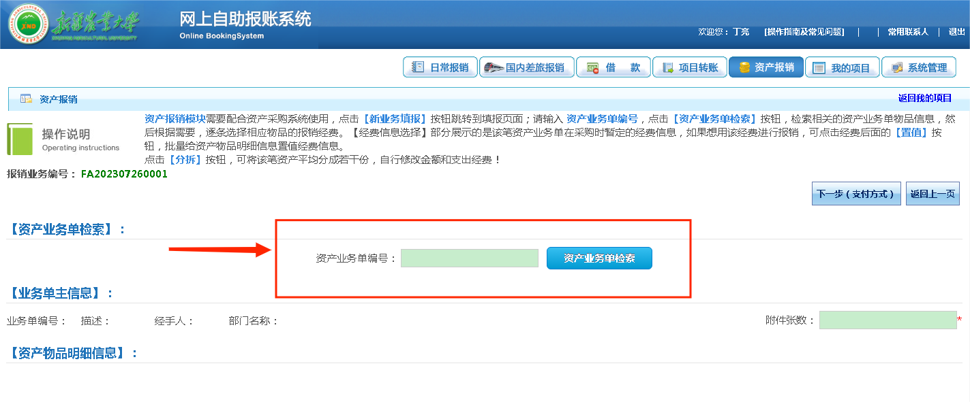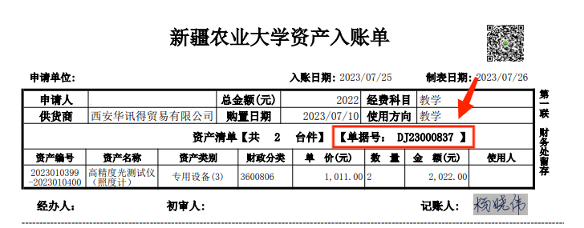
4．检索成功后，点击经费选择按钮，在项目列表中选择支出的项目，根据此次报销的资产票据，填写附件张数。
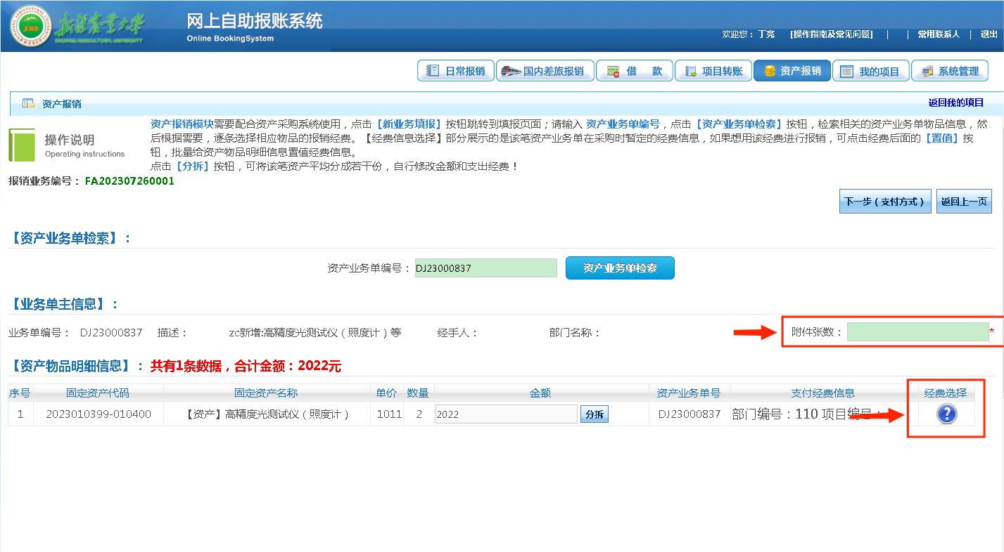

5．完成经费选择之后、点击下一步、录入发票信息，选择对公对私支付。完成以上操作，点击下一步提交，打印新疆农业大学资产报销单。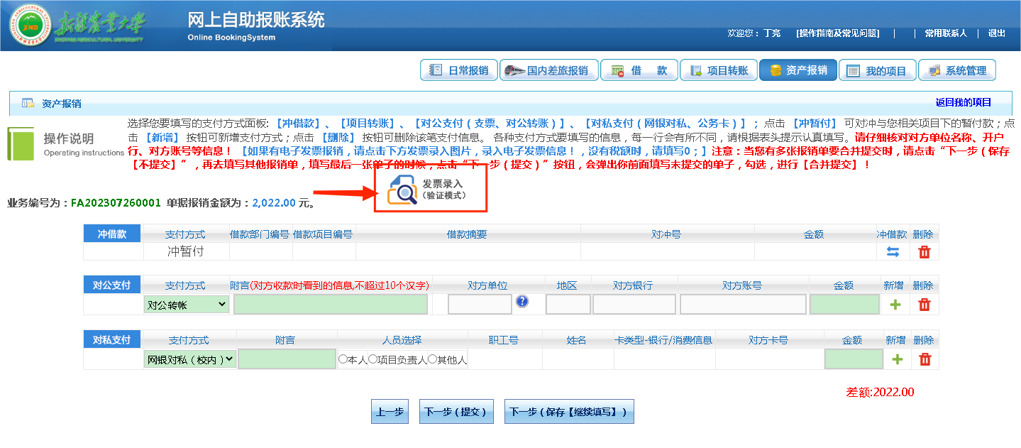
6．其他特殊情况
当遇到一张发票上既有固定资产货物，又有材料货物的时候，关于固定资产货物的报销流程，按照上述流程操作；关于材料货物的报销流程，按照日常报销的流程操作；但两者报销流程在进行到支付环节时，需要进行以下操作：
（1）将固定资产报销填至最后一步，如下图所示，点击下一步（保存{继续填写}）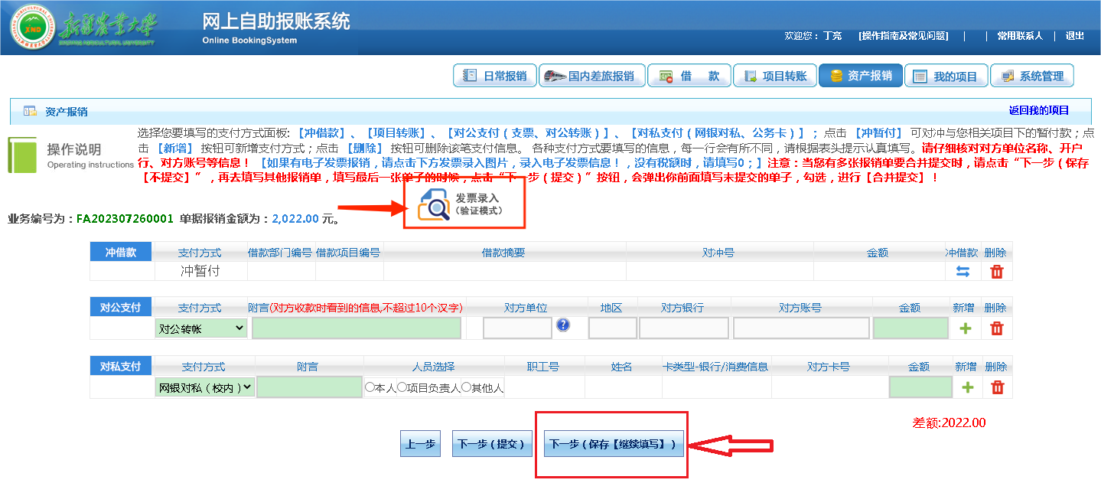
（2）返回到日常报销中，选择新增业务，填写材料费，完成日常报销至下图所示，选择下一步（提交）
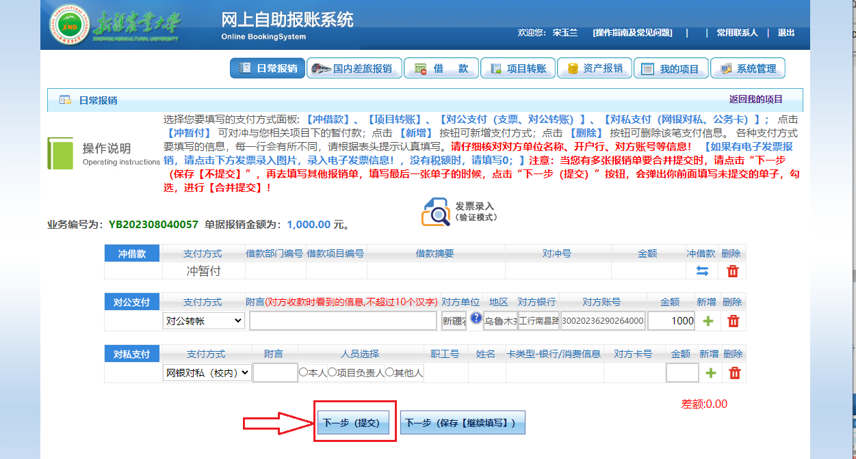
（3）选择下一步（提交）之后将会出现如下图所示合并单据，选择已录入的资产报销和日常报销合并提交，打印报销单，将同一张发票上既有固定资产货物，又有材料货物的报销信息生成到一张报销单中。
